MINISTERSTVO OSVETY REPUBLIKY SRBSKO A
SRBSKÝ GEOGRAFICKÝ SPOLOK

HESLO _________________________
POČET BODOV ____________________/100

OKRESNÁ SÚŤAŽ Z GEOGRAFIE
PRE 8. ROČNÍK



Belehrad 26. apríla 2026

PRACOVNÉ POKYNY

Pred sebou máš test vedomostí zo zemepisu pre 8. ročník.

Vedľa každej úlohy je uvedený počet bodov, ktorý slúži na hodnotenie odpovedí.

Úlohy rieš podľa pokynov ku každej úlohe.

Odpovede sa píšu modrou chemickou ceruzou, čitateľne a bez prečiarkovania. Riešenie testu
červenou chemickou ceruzou alebo grafitovou ceruzou nie je povolené.

V čiastočne správne vyriešených úlohách sa správne odpovede bodujú, ak nedošlo k oprave odpovede. Nesprávne vyriešené úlohy a následne opravené odpovede sa nehodnotia.

Čas na riešenie všetkých úloh je 90 minút. Ak skončíš skôr, potichu a bez toho, aby si rušili ostatných súťažiacich, môžeš opustiť učebňu.

Celkovo môžeš získať maximálne 100 bodov.

Prajeme ti veľa úspechov v práci!

Úlohy vytvorili:
msr Ivana Đorđević
msr Njegoš Tubić

Recenzenti:
prof. Dr. Marko Joksimović,
Dr. Dobrila Lukić,
Branka Jemuović
prof. Dr. Slađana Anđelković

- Na prázdnu čiaru vedľa povolania napíš názov hospodárskeho sektora, do ktorého patrí.

zdravotná sestra ________________
poľnohospodár ________________
pracovník v povrchovej bani ________________
4
lodný kapitán ________________

- Doplň vety tak, aby tvrdenia boli správne.
Rozloha Republiky Srbska je ________________ km². Hraničí sa s ______ krajinami. Najnižší bod v Srbsku je __________________________________________. Najvyšší vrch Srbska nachádza sa na pohorí _______________.
4

- A) Spoj štáty s riekami, ktoré tvoria prírodnú hranicu medzi Srbskom a susednými krajinami, tak že zapíšeš písmeno X do príslušných polí.

 | Timok | Lim | Nera | Tisa
Čierna Hora
Bulharsko
Maďarsko
Rumunsko

4

B) ( Podčiarkni pojem, ktorý je správny).
Ekologické riziko pre štát po prúde existuje, ak dôjde k proti prúdu / po prúde k znečisteniu rieky v susednom štáte.
1

- A) V Srbsku priemerná hustota zaľudnenia je približne 94 obyv./km². Ak obec má rozlohu 600 km² a 60.000 obyvateľov, vypočítaj priemernú hustotu zaľudnenia tejto obce.

Priestor na počítanie:

(Doplň vetu tak, aby tvrdenie bolo správne).
2
Priemerná hustota zaľudnenia tejto obce je: ______ obyv./km².

B) (Podčiarkni pojem, ktorý je správny).
Priemerná hustota zaľudnenia tejto obce je väčšia / menšia ako priemerná hustota zaľudnenia v Srbsku.
1

- Spoj geografické objekty s ich názvami a časťou Srbska, v ktorej sa nachádzajú tak, že napíšeš príslušné písmená na prázdne riadky.

а) rieka ____ Kosmaj ____ Banát
b) jazero ____ Tutin ____ Šumadija
c) pohorie ____Gazivode ____ Pešterská náhorná plošina
d) sídlo ____ Begej ____ Kosovo a Metóchia
4

- Vedľa tvrdenia, ktoré je správne, zakrúžkuj písmeno S, a vedľa toho, ktoré je nesprávne, zakrúžkuj písmeno N.

1. Najväčšie percento obyvateľov v Srbsku je zamestnaných v činnostiach primárneho sektora. | S | N
2. K ekonomicky neaktívnemu obyvateľstvu patria ženy v domácnosti. | S | N
3. Najväčšie percento obyvateľov v Srbsku má ukončené stredoškolské vzdelanie. | S | N
4. Bulhari sú národ, ktorý v Srbsku žije najviac na území Starého Vlahu a Rašky. | S | N

4

- Na mape sú číslami od 1 do 8 označené vinohradnícke regióny v Srbsku.

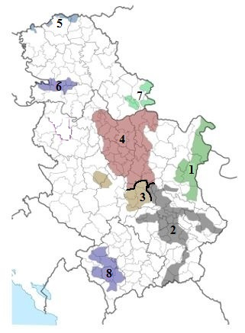

Vedľa názvu vinohradníckeho regiónu napíš na prázdny riadok číslo, ktoré mu patrí.

Juhobanátsky región ____
Timocký región ____
Nišavsko-južnomoravský región ____
Sriemský región ____
Kosovsko-Metóchijský región ____
Šumadijsko – veľkomoravský región ____
Región Suboticko-Bajská piesočina ____
Región Zápdného Pomoravska ____
4

- Pristáli ste na letisku Konštantín Veľký .
(Doplň vety tak, aby tvrdenia boli správne).

Letisko sa nachádza v blízkosti mesta, ktoré sa volá ______________. Mesto sa nachádza na brehu rieky ______________________. Táto rieka sa vlieva do ______________________________.

3
- Spoj rieky z ľavého stĺpca s roklinami, ktorými pretekajú, z pravého stĺpca zapísaním čísel, ktoré sa nachádzajú pred názvami riek, na prázdne riadky.

1) Lepenac _____ Grdelická roklina
2) Zapadná Morava _____ Ovčarsko-kablarská roklina
4
3) Južná Morava _____ Kačanicka roklina
4) Veľká Morava _____ Bagrdanská roklina

- Do prázdnych polí v tabuľke zapíš názvy susedných štátov na základe ich členstva v EÚ a NATO.
Nie je členkou ani EÚ ani NATO
Je členkou iba NATO.
Je členkou aj EÚ aj NATO.

8

- Na základe údajov zobrazených na klimatických diagramoch, napíš na prázdny riadok vedľa poradového čísla, ktorý klimatický diagram zodpovedá Kopaoniku a ktorý Kikinde.

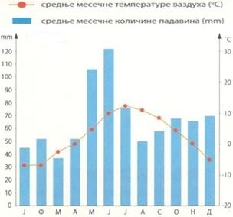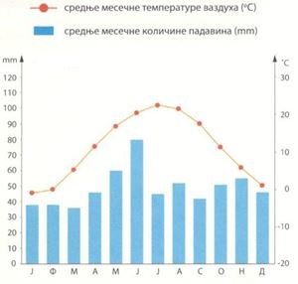
1. ____________________________________ 2. _________________________________

4

- А) Spoj pohoria z ľavého stĺpca ku geotektonickým jednotkám, ku ktorým patria, z pravého stĺpca zapísaním čísel, ktoré sa nachádzajú pred pojmami, na prázdne riadky.
Poznámka: na jeden riadok je potrebné zapísať dve čísla.

1) Zlatar __________ Karpatsko-balkánske pohoria
2) Besnakobila __________ Vardarske pásmo
3) Rudnik __________ Dinárske pohoria
5
4) Kukavica __________ Srbsko-macedónsky masív
5) Stara planina

B) Ktorej geotektonickej jednotke patria Prokletije?

1
Odpoveď: ___________________________________________.

- Uvedené sú charakteristiky, ktoré sa vzťahujú na Panónsku alebo Horskú biogeografickú oblasť v Srbsku. Usporiadaj ich do Vennovho diagramu tak, že do ľavého kruhu napíšeš písmeno, ktoré sa vzťahuje iba na Panónsku, do pravého kruhu písmená, ktoré sa vzťahujú iba na Horskú biogeografickú oblasť, a do priesečníka kruhov písmeno, ktoré predstavuje spoločnú charakteristiku oboch biogeografických oblastí.

A – Prírodná step je zachovaná na malých územiach.
B – Ako endemický a reliktný druh sa vyskytuje Pančićov smrek.
C – Sú zastúpené opadavé listnaté lesy.
D – Najväčšie prirodzené prostredie (biotop) medveďa hnedého v Srbsku sa nachádza v tejto oblasti.

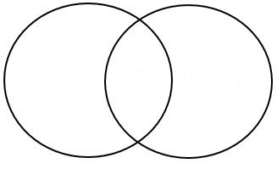
Panónska oblasť Horská oblasť
8

- Na fotografii 1. je zobrazený reliéf Báčky a na fotografii 2. reliéf Starého Vlahu.

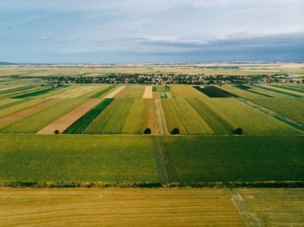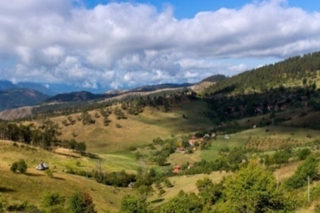

1. _______________________________ 2. ____________________________________

2
А) Na čiaru pod fotografiami napíš, ktorým odvetvím poľnohospodárstva sa obyvateľstvo prevažne zaoberá v zobrazenej časti Srbska.

1
B) (Zakrúžkuj pojem, ktorý je správny).
Okolie Futogu je známe pestovaním kapusty / papriky.

- А) Čo sú to prerasty?

Odpoveď: ______________________________________________________________________
______________________________________________________________________________.

3
B) (Doplň vetu tak, aby tvrdenie bolo správne.).
Na rieke _____________________ sa nachádza najväčší počet prerastov.
2

- V tabuľke je zobrazený počet živonarodených, zomretých a prirodzený prírastok obyvateľstva Srbska podľa rokov za obdobie 2015 – 2024.
Srbsko | 2015. | 2016. | 2017. | 2018. | 2019. | 2020. | 2021. | 2022. | 2023. | 2024. | Priemerne ročne (2015-2024)
Živonarodení | 65657 | 64734 | 64894 | 53975 | 64399 | 61692 | 62180 | 62700 | 61052 | 60845 | 4812
zomretí | 103678 | 100834 | 103722 | 101655 | 101458 | 116850 | 136622 | 109203 | 97081 | 98230 | 5448
prirodzený prírastok | -38021 | -36100 | -38828 | -37680 | -37059 | -55158 | -74442 | -46503 | -36029 | -37385

1
А) Na základe tabuľky počtu živonarodených, zomretých a prirodzeného prírastku v Srbsku za obdobie 2015 – 2024, vypočítaj prirodzený prírastok v období 2015 – 2024. Získanú hodnotu zapíš do prázdneho poľa v tabuľke.

B) Na základe tabuľky počtu živonarodených, zomretých a prirodzeného prírastku v Srbsku za obdobie 2015 – 2024, zakresli do grafu stĺpce za rok 2024, ktoré sa vzťahujú na počet živonarodených, zomretých a prirodzený prírastok.

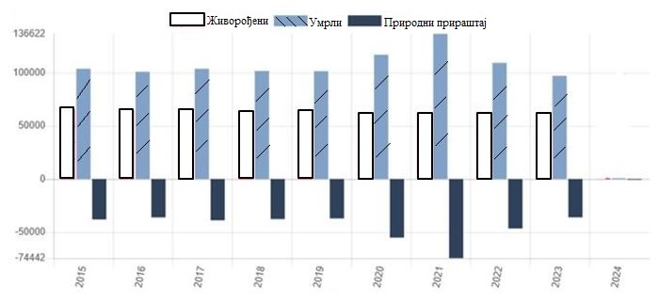
3

C) Aké opatrenia by sa mali prijať, aby sa zvýšil prirodzený prírastok v Srbsku?

(Zapíš písmeno X do zátvorky).
( ) daňové úľavy pre bezdetné rodiny a subvencie na úvery
( ) uznávanie výhradne diplomov získaných v Srbsku
( ) imigrácia mladého obyvateľstva zo zahraničia
( ) kratšia materská dovolenka a fixný pracovný čas
2
( ) prijímanie stimulačných opatrení na podporu pôrodnosti na lokálnej úrovni
( ) umožnenie práce z domu obyvateľstvu vo veku 50 rokov

- Niektoré rieky v Srbsku sú splavné, takže je možné ich využívať na riečnu dopravu.
(Zakrúžkuj písmená pred sídlami, ak je možné doplaviť sa z jedného do druhého).

a) Zreňanin – Golubac
b) Aranđelovac – Kragujevac
c) Belehrad – Sjenica
4
d) Subotica- Zaječar
e) Senta- Šabac
- А) Spoj náleziská z ľavého stĺpca k druhu uhlia z pravého stĺpca zapísaním čísel, ktoré sa nachádzajú pred pojmami, na prázdne riadky.
Poznámka: na jeden riadok je potrebné zapísať dve čísla.

1) Kostolacká panva __________ čierne uhlie
2) Senjsko-resavská panva __________ hnedé uhlie
3) Kolubarská panva __________ lignit
2
4) Ibarská panva

B) (Doplň vetu tak, aby tvrdenie bolo správne).
Tepelná elektráreň v Obrenovci používa uhlie z ________________________ panve .
1

C) V ktorom meste sa nachádza rafinéria ropy v Srbsku?“
(Zakrúžkuj písmeno pred správnou odpoveďou)

a) Smederevo
b) Kikinda
1
c) Pančevo
d) Subotica

- Počas jari dochádza k záplavám v osadách pozdĺž Veľkej Moravy.

А) Ktorý prírodný faktor najčastejšie spôsobuje zvýšenie hladiny vode Veľkej Moravy na jar?

2
Odpoveď: _________________________________________________.

B) Prečo sú osady v nížinách vystavené záplavám viac ako tie na vyvýšeninách?

Odpoveď: _______________________________________________________________________
_____________________________________________________________________________________________________________________________________________________________.

3

C) Uveď dve opatrenia na ochranu pred povodňami.

Opatrenie 1. ____________________________________________________________________.

Opatrenie 2. ___________________________________________________________________.

4

- Prečítaj si text o Zlatiborskom jazere a vyrieš úlohu.
V roku 1946 sa pristúpilo k výstavbe Zlatiborského jazera, dlhého 150 m a širokého 50 m. V lete je tu možná jazda na vodných bicykloch. Celá táto časť Zlatiboru je dnes mestskou štvrťou a svoje meno dostala po potoku, ktorý tade pretekal. Kedysi boli na tomto území rozľahlé pastviny, no dnes sú tu budovy a hotely. Terén okolo jazera je vydláždený, nachádza sa tu centrálne Kráľovo námestie, ale aj chodníky na prechádzky, lavičky na oddych a vysoké borovice. V blízkosti jazera sa nachádza množstvo obchodov a reštaurácií, pošta, trh a autobusová stanica. Tým, že sa Zlatibor rozrastal a rozširoval, spojil sa s Palisadom, ktorý bol kedysi samostatným miestom.

А) Podčiarkni pojem, ktorý je správny.
Zlatiborské jazero je podľa spôsobu vzniku panvy prírodné / umelé.
Toto jazero má turistickú funkciu / slúži na zásobovanie vodou.
.
2

B) Vysvetli jeden pozitívny dôsledok urbanizácie Zlatiboru.

Dôsledok 1. ___________________________________________________________________
______________________________________________________________________________.

2

C) Vysvetli dva negatívne dôsledky urbanizácie Zlatiboru.

Dôsledok 1. ___________________________________________________________________
______________________________________________________________________________.

Dôsledok 2. ___________________________________________________________________
______________________________________________________________________________.

4

Súťaž sa konala dňa ______________________

v základnej škole _____________________________________________________________

v_________________________.

SÚŤAŽIACI S HESLOM ____________________
NA TESTE ZÍSKAL ____________/100 BODOV.

Členovia komisie:

1)

2)

3)

